FUENTE DE CONOCIMIENTO · FORMATO C · DIGITAL PREMIUM
Micrófonos y Transductores
Documento ampliado para elegir, ubicar y cuidar micrófonos según fuente, entorno y objetivo técnico.
UNIDAD  Unidad 06 | ESTADO  Documento ampliado | VALIDACIÓN  Pendiente Matías

01 Antes de leer
Qué debería quedar claro al terminar esta fuente
QUÉ VAS A ENTENDER
• Comprender el micrófono como transductor acústico-eléctrico.
• Diferenciar dinámico, condensador, cinta, carbón y piezoeléctrico sin caer en simplificaciones absolutas.
• Leer especificaciones básicas: sensibilidad, respuesta en frecuencia, patrón polar, máximo SPL, impedancia y ruido.
• Relacionar elección de micrófono con fuente, distancia, escenario, ruido ambiente y riesgo de acople.

CRITERIO DE LECTURA
Primero se lee el Documento Fuente completo. Después se pasa a ideas principales, actividad y cuestionario. Este documento no reemplaza la práctica: la prepara.

02 Qué es un micrófono
De presión acústica a señal eléctrica
Un micrófono es un transductor: convierte variaciones de presión sonora en una señal eléctrica de audio. En una situación real, una voz, un instrumento o un ambiente hace vibrar el aire; esa variación mueve una parte sensible del micrófono, normalmente un diafragma, y el dispositivo produce una señal que después puede ser preamplificada, procesada, grabada o enviada a una mezcla.
La señal que entrega un micrófono suele ser muy débil. Por eso, antes de mezclar, normalmente pasa por un preamplificador de la consola o de una interfaz de audio. Si se ignora este punto, se puede confundir un problema de micrófono con un problema de ganancia, cableado o entrada equivocada.
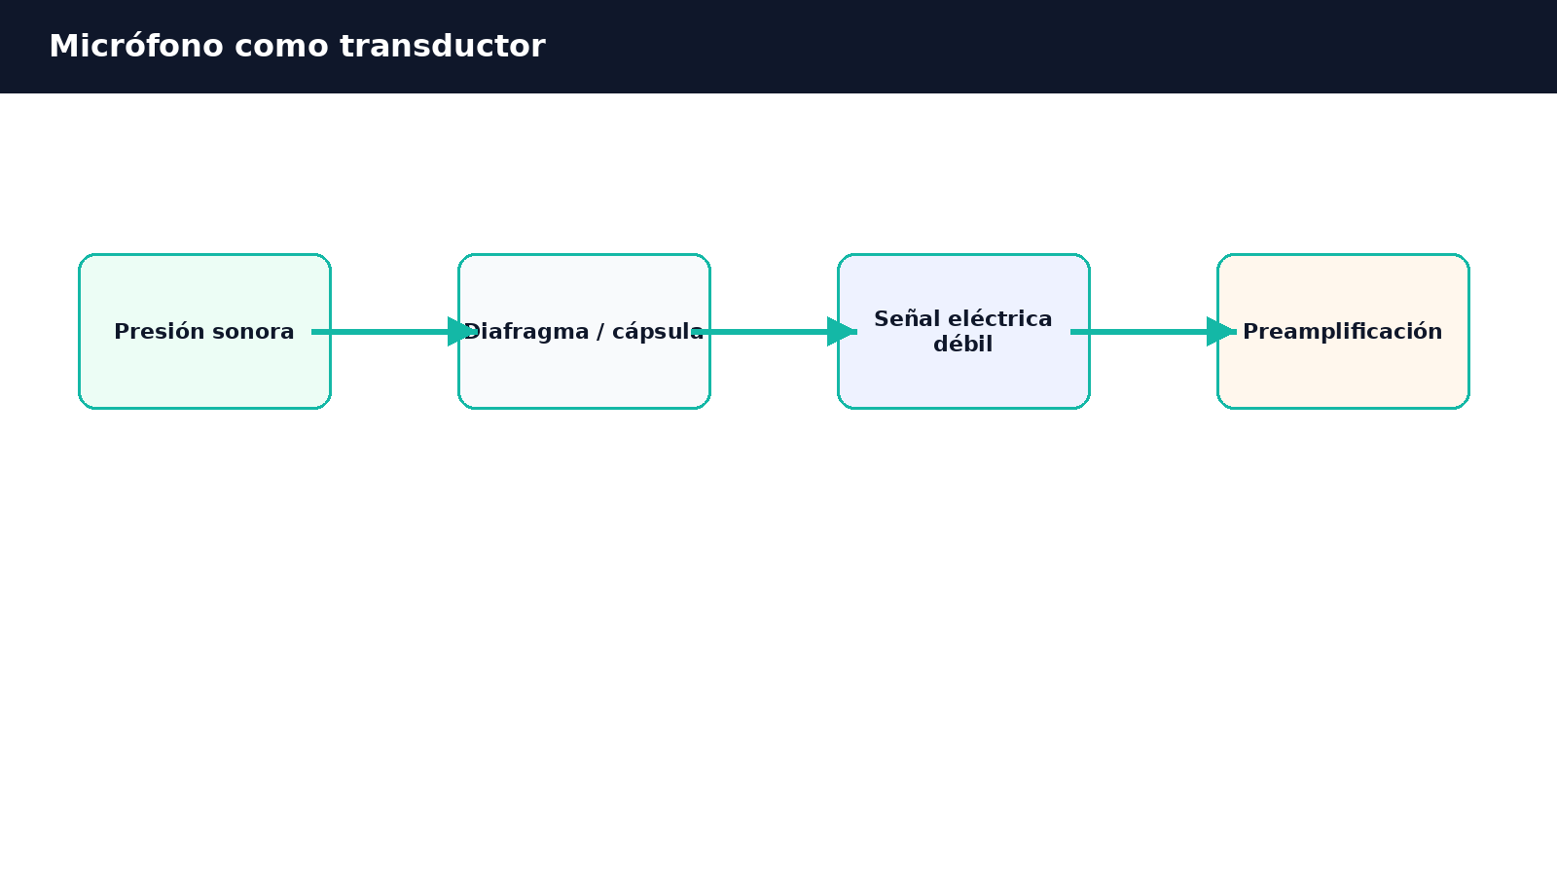
Diagrama propio: conversión de presión sonora en señal eléctrica y posterior preamplificación.
IDEA CLAVE
El micrófono no “captura sonido” de forma mágica: transforma energía acústica en señal eléctrica. La calidad final depende de la fuente, el micrófono, la ubicación, el cable, la ganancia y el entorno.

03 Principios de transducción
Por qué no todos los micrófonos trabajan igual
Los micrófonos se pueden clasificar por su principio de transducción. Esta clasificación no es solo teórica: condiciona sensibilidad, resistencia, respuesta en frecuencia, requerimientos eléctricos, costo y uso típico.
Tipo | Cómo trabaja en términos generales | Uso típico / criterio
Dinámico | Un diafragma mueve una bobina dentro de un campo magnético y se induce una señal eléctrica. | Muy usado en vivo; resistente; útil para voces, amplificadores de guitarra, percusión y fuentes cercanas.
Condensador | Usa una cápsula capacitiva; las variaciones del diafragma modifican la relación eléctrica. Requiere alimentación o circuito activo. | Muy usado en estudio, overheads, ambientes y fuentes con detalle; puede captar más sala y ruido.
Cinta | Una cinta metálica se mueve dentro de un campo magnético. | Más delicado; frecuente en estudio especializado; puede dar respuesta suave en agudos.
Carbón | Varía resistencia interna por presión sobre gránulos de carbón. | Histórico/telefonía; no recomendado para audio profesional moderno.
Piezoeléctrico | Ciertos materiales generan voltaje cuando se deforman. | Contacto, instrumentos, triggers y usos específicos.

CORRECCIÓN TÉCNICA
No conviene enseñar que un tipo de micrófono es “mejor” en general. La pregunta correcta es: mejor para qué fuente, a qué distancia, en qué entorno y con qué objetivo.

04 Patrón polar y directividad
Desde dónde capta y desde dónde rechaza
El patrón polar describe cómo cambia la sensibilidad del micrófono según el ángulo desde donde llega el sonido. Este dato es central en vivo, porque ayuda a ubicar el micrófono y los monitores para reducir realimentación, captación de ruido y filtraciones de otras fuentes.
Patrón | Capta mejor | Uso didáctico
Omnidireccional | En todas las direcciones. | Puede servir para ambientes o fuentes donde interesa captar sala, pero en vivo puede levantar más ruido o acople.
Cardioide | Principalmente al frente; rechaza más atrás. | Muy habitual para voces en vivo; permite orientar la zona de rechazo hacia monitores o fuentes no deseadas.
Supercardioide / hipercardioide | Más direccional al frente, con lóbulos posteriores. | Útil para mayor rechazo lateral, pero exige ubicar monitores con más cuidado.
Bidireccional / figura de ocho | Frente y espalda; rechaza laterales. | Usos de estudio, técnicas estéreo o dos fuentes enfrentadas.

05 Sensibilidad, respuesta y máximo SPL
Leer la ficha técnica con criterio
La sensibilidad indica cuánto voltaje entrega el micrófono ante una determinada presión acústica. Un micrófono más sensible no es automáticamente mejor: puede captar más detalle, pero también más ambiente, ruido de escenario o reflexiones. La respuesta en frecuencia indica qué zonas del espectro reproduce con más o menos nivel. En la práctica, algunos micrófonos realzan presencia de voz, otros son más planos y otros recortan graves.
El máximo SPL indica el nivel de presión sonora que el micrófono soporta antes de distorsionar por encima de un umbral especificado. Es un dato importante en fuentes muy fuertes: bombo, redoblante, metales, amplificadores de guitarra o percusión cercana.
ATENCIÓN TÉCNICA
Si un micrófono distorsiona por exceso de presión sonora, bajar el fader no resuelve el problema de origen. El daño o distorsión puede estar ocurriendo en la cápsula o en la etapa de entrada.

06 Phantom Power, impedancia, ruido y distorsión
Compatibilidad eléctrica y calidad de señal
Muchos micrófonos de condensador requieren alimentación fantasma, normalmente 48 V, enviada por consola, interfaz o preamplificador a través del cable balanceado. Activar o desactivar phantom sin criterio puede provocar problemas con ciertos equipos o generar golpes de señal, por lo que debe hacerse con canales silenciados y siguiendo prácticas seguras.
La impedancia influye en la transferencia de señal entre micrófono y entrada. En audio profesional se busca compatibilidad entre la impedancia de salida del micrófono y la impedancia de entrada del preamplificador. Además, todo micrófono y todo sistema introduce algún nivel de ruido; el objetivo operativo es mantener señal útil alta, ruido controlado y ganancia bien distribuida.
07 Ubicación y criterio de selección
El micrófono correcto mal ubicado puede fallar
Elegir un micrófono no termina al mirar el modelo. La distancia a la fuente, el eje de captación, la sala, la ubicación de monitores, la cantidad de micrófonos abiertos y el nivel de escenario cambian el resultado. En vivo, un micrófono dinámico cardioide cercano puede ser más útil que un condensador muy sensible si el escenario es ruidoso. En estudio, un condensador puede aportar detalle si el ambiente está controlado.
• Para voz en vivo: priorizar control de acople, patrón polar, resistencia y manejo cercano.
• Para platillos o ambientes: evaluar condensador, detalle en agudos y ruido de sala.
• Para percusión fuerte: revisar máximo SPL y distancia.
• Para instrumentos acústicos: probar posición antes de ecualizar.
• Para varios micrófonos: revisar fase, filtraciones y regla 3:1 cuando corresponda.
IDEA CLAVE
La primera ecualización es la elección y ubicación del micrófono. Mover un micrófono pocos centímetros puede resolver más que tocar muchas perillas.

08 Glosario mínimo
Conceptos que deben quedar disponibles antes del cuestionario
Concepto | Explicación breve
Transductor | Dispositivo que transforma una forma de energía en otra.
Cápsula | Parte sensible del micrófono que convierte presión acústica en señal.
Patrón polar | Respuesta del micrófono según dirección de llegada del sonido.
Sensibilidad | Nivel eléctrico generado ante una presión sonora determinada.
Máximo SPL | Nivel máximo que soporta antes de distorsionar según especificación.
Phantom Power | Alimentación, comúnmente 48 V, usada por muchos condensadores y cajas directas activas.
Efecto de proximidad | Aumento de graves cuando una fuente está muy cerca de algunos micrófonos direccionales.

09 Preparación para cuestionario
Antes de avanzar, el alumno debería poder responder
• Elegir un micrófono para voz en vivo y justificar por patrón, sensibilidad y entorno.
• Explicar cuándo un condensador puede ser una mala elección en escenario.
• Relacionar patrón polar con ubicación de monitores para reducir acople.
• Distinguir sensibilidad alta de “mejor calidad”.
• Explicar por qué el máximo SPL importa en percusión o fuentes fuertes.
10 Actividad sugerida
Puente entre lectura y aplicación
MICRODESAFÍO PROPUESTO
Caso: tenés una voz principal, una guitarra acústica y una batería en una sala chica. Elegí tres micrófonos o criterios de micrófono, justificá distancia, patrón polar y riesgo principal de cada toma.

12 Anexo - bloque base de clase
Contenido base reconstruido desde Documento Madre
El Documento Madre presenta los micrófonos como transductores acústico-eléctricos y explica que un transductor transforma un tipo de energía en otro. Clasifica los micrófonos en dinámicos, de cinta, de condensador, de carbón y piezoeléctricos. También desarrolla sensibilidad, respuesta en frecuencia, patrón polar, máximo SPL, impedancia, phantom power, ruido, distorsión, conexión a tierra, transmisión de vibraciones, realimentación, efecto de proximidad y técnicas de utilización de micrófonos. Esta unidad reorganiza ese bloque para convertirlo en una fuente de estudio más clara, práctica y validable por Matías.
11 Fuentes y control interno
Trazabilidad de investigación y estado de uso
Fuente | Uso dentro de la unidad | Estado
Documento Madre - Sonido del Espectáculo 2020 | Base de clase sobre transductores, tipos de micrófonos, especificaciones y técnicas de uso. | Fuente interna
Guía Blacksmith Academy de sonido | Síntesis previa de micrófonos, sensibilidad, patrón polar, máximo SPL y phantom power. | Fuente interna
RadioLibres - Cómo funcionan los micrófonos | Refuerzo práctico sobre características, directividad, conectores y uso real. | Verde con cuidado BY-SA
RadioLibres - Qué micrófono compro y cómo lo cuido | Apoyo para selección, cuidados, interferencias y acople. | Verde con cuidado BY-SA

CONTROL INTERNO
Material ampliado para uso educativo. No constituye certificación profesional ni reemplaza validación técnica por Matías.

